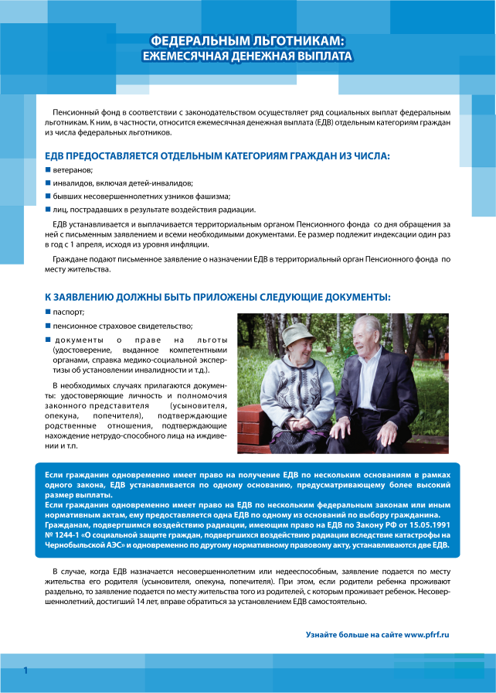
I. Физические лица на ОПС
Код | Наименование КБК
392 1 09 10010 06 1000 160 | страховые взносы, пени, штрафы в виде фиксированного платежа, зачисляемые в ПФР на выплату страховой части трудовой пенсии (по расчетным периодам, истекшим до 1 января 2010 года)
392 1 09 10020 06 1000 160 | страховые взносы, пени, штрафы в виде фиксированного платежа, зачисляемые в ПФР на выплату накопительной части трудовой пенсии (по расчетным периодам, истекшим до 1 января 2010 года)
392 1 02 02100 06 0000 160 | страховые взносы, пени, штрафы на обязательное пенсионное страхование в размере, определяемом исходя из стоимости страхового года на выплату страховой части трудовой пенсии (за расчетные периоды, истекшие до 1 января 2013 года)*
392 1 02 02110 06 0000 160 | страховые взносы, пени, штрафы на обязательное пенсионное страхование в размере, определяемом исходя из стоимости страхового года на выплату накопительной части трудовой пенсии (за расчетные периоды, истекшие до 1 января 2013 года)*
392 1 02 02140 06 1100 160 | Страховые взносы на обязательное пенсионное страхование в фиксированном размере, зачисляемые в ПФР на выплату страховой пенсии (исчисленные с суммы дохода плательщика, не превышающие предельной величины дохода, установленной ст.14 Федерального закона № 212-ФЗ)
392 1 02 02140 06 1200 160 | Страховые взносы на обязательное пенсионное страхование в фиксированном размере, зачисляемые в ПФР на выплату страховой пенсии (исчисленные с суммы дохода плательщика, полученной сверх предельной величины дохода, установленной ст.14 Федерального закона № 212-ФЗ)
392 1 02 02140 06 2100 160 | Страховые взносы на обязательное пенсионное страхование в фиксированном размере, зачисляемые в ПФР на выплату страховой пенсии (пени по соответствующему платежу)
392 1 02 02140 06 2200 160 | Страховые взносы на обязательное пенсионное страхование в фиксированном размере, зачисляемые в ПФР на выплату страховой пенсии (проценты по соответствующему платежу)
392 1 02 02150 06 0000 160 | страховые взносы, пени, штрафы на обязательное пенсионное страхование в фиксированном размере, зачисляемые в ПФР на выплату накопительной части трудовой пенсии*
392 1 02 02041 06 1100 160 | Дополнительные страховые взносы на накопительную часть трудовой пенсии

II. Физические лица на ОМС
Код | Наименование КБК
392 1 02 02103 08 1011 160 | страховые взносы на обязательное медицинское страхование работающего населения в фиксированном размере, зачисляемые в бюджет Федерального фонда обязательного медицинского страхования (страховые взносы на обязательное медицинское страхование работающего населения, поступающие от плательщиков)
392 1 02 02103 08 2011 160 | страховые взносы на обязательное медицинское страхование работающего населения в фиксированном размере, зачисляемые в бюджет Федерального фонда обязательного медицинского страхования (пени по страховым взносам на обязательное медицинское страхование работающего населения, поступающие от плательщиков)
392 1 02 02103 08 1012 160 | страховые взносы на обязательное медицинское страхование работающего населения в фиксированном размере, зачисляемые в бюджет Федерального фонда обязательного медицинского страхования (страховые взносы на обязательное медицинское страхование работающего населения, ранее зачислявшиеся в бюджеты территориальных фондов обязательного медицинского страхования (по расчетным периодам, истекшим до 1 января 2012 года))
392 1 02 02103 08 2012 160 | страховые взносы на обязательное медицинское страхование работающего населения в фиксированном размере, зачисляемые в бюджет Федерального фонда обязательного медицинского страхования (пени по страховым взносам на обязательное медицинское страхование работающего населения, ранее зачислявшиеся в бюджеты территориальных фондов обязательного медицинского страхования (по расчетным периодам, истекшим до 1 января 2012 года))
III. Штрафы
Код | Наименование КБК
392 1 16 20010 06 6000 140 | Денежные взыскания (штрафы) за нарушение законодательства РФ о государственных внебюджетных фондах и о конкретных видах обязательного социального страхования, бюджетного законодательства (в части бюджета ПФ РФ)
392 1 16 20050 01 6000 140 | Денежные взыскания (штрафы), налагаемые ПФР и его территориальными органами в соответствии со статьями 48-51 ФЗ «О страховых взносах в Пенсионный фонд Российской Федерации, Фонд социального страхования Российской Федерации, Федеральный фонд обязательного медицинского страхования»

* В данных КБК в 14-17 разрядах применяются следующие коды подвидов доходов:
страховые взносы -1000, пени по соответствующему платежу - 2100, проценты по соответствующему платежу - 2200, штрафы по соответствующему платежу - 3000

КОДЫ БЮДЖЕТНОЙ КЛАССИФИКАЦИИ
для физических лиц С 2016 года

